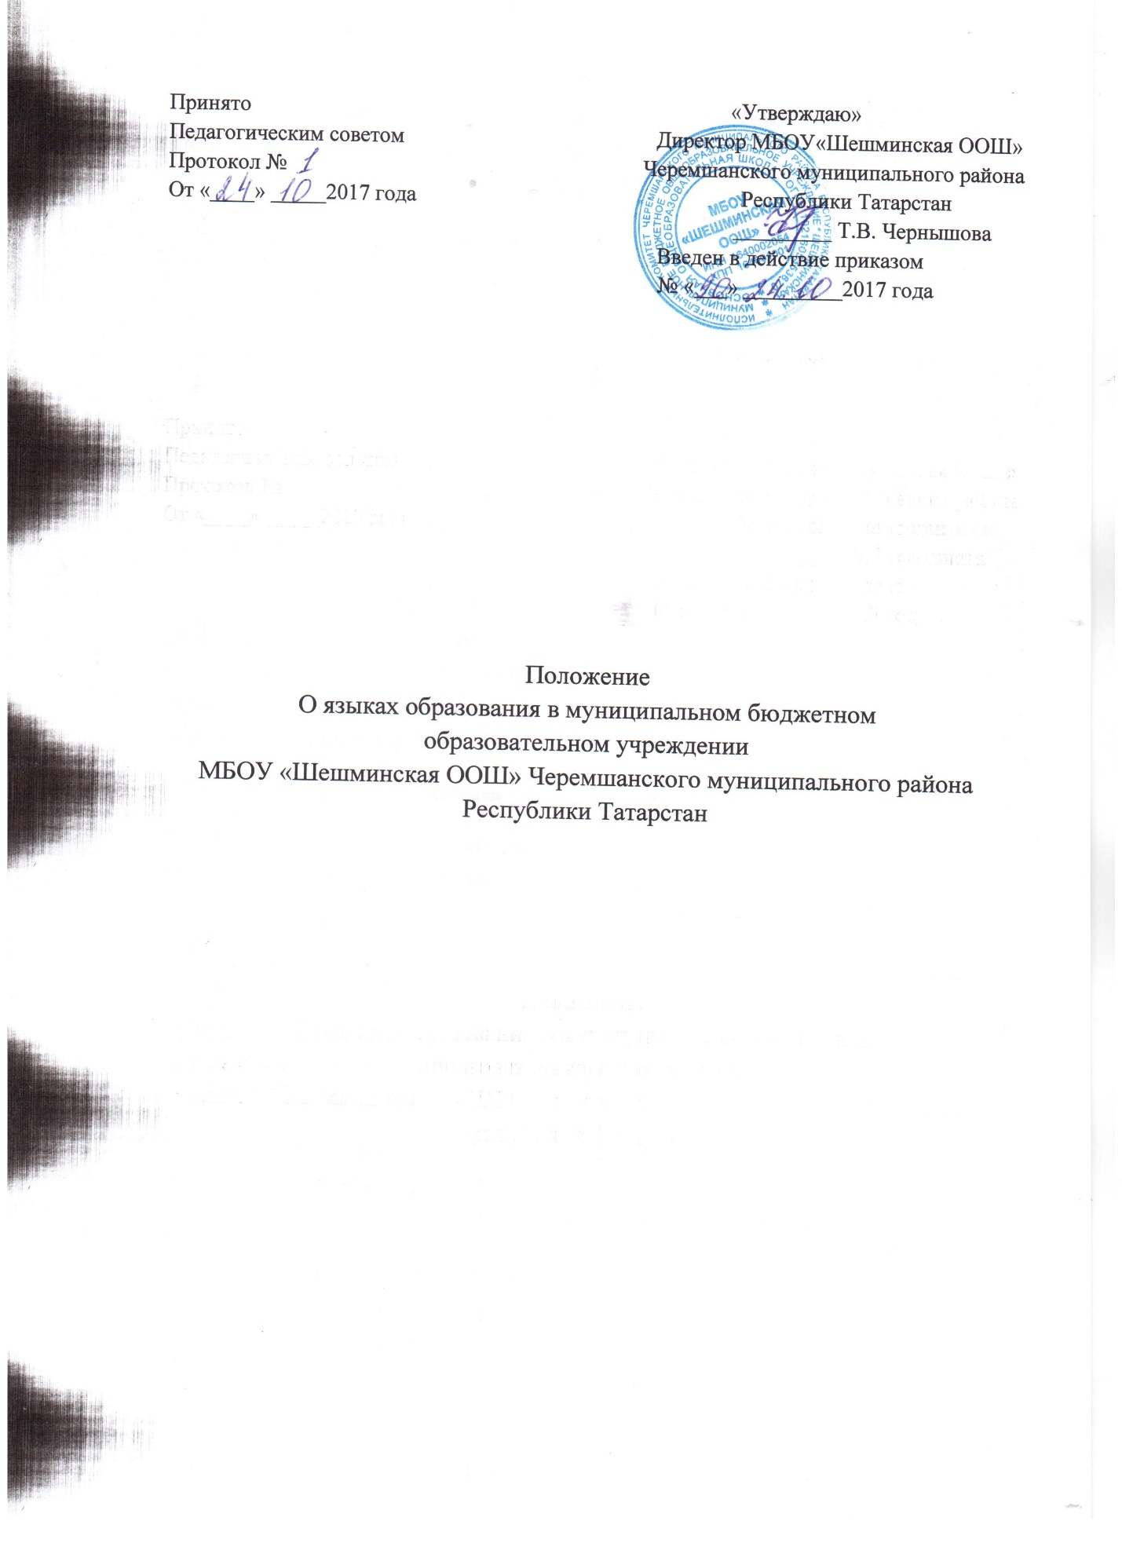

1.1 Настоящее положение определяет языки образования (далее Положение) в муниципальном бюджетном общеобразовательном учреждении "Шешминская основная общеобразовательная школа» Черемшанского муниципального района Республики Татарстан (далее «МБОУ Шешминская ООШ») разработано в соответствии с Конституцией Российской Федерации, №273- ФЗ «Об образовании в Российской Федерации», Федеральным законом «О государственном языке Российской Федерации» от 01.06.2005 №53- ФЗ, Федеральным законом «О языках народов Российской Федерации» от 25.10.1991 №1807-1, Конституцией Республики Татарстан, Законом Республики Татарстан от 22.07.2013 г. № 068-ЗРТ «Образование», Законом Республики Татарстан от 08.072013 г. №1560- XII «О языках народов Республики Татарстан, Уставом МБОУ «Шешминская ООШ» Черемшанского муниципального района Республики Татарстан.
1.2 Положение определяет языки образования МБОУ «Шешминская ООШ» и устанавливает порядок выбора родителями (законными представителями) несовершеннолетних обучающихся родного языка при приеме на обучение по образовательным программам начального общего и основного общего образования в пределах возможностей школы. При приеме учащихся на обучение по образовательным программам среднего общего образования, обучающиеся пишут заявление о выборе языка сами.
2. Образовательная деятельность.
2.1 Образовательная деятельность в МБОУ «Шешминская ООШ» при реализации программ начального общего, основного общего образования осуществляется на русском языке, а также языком воспитания является русский язык.
2.2 Русский язык как государственный язык Российской Федерации, Республики Татарстан изучается во всех классах. Русский язык изучается в рамках предмета «Русский язык». На русском языке преподается учебный предмет «Русская литература».
2.3 Перечень языков, которые могут преподаваться в МБОУ «Шешминская ООШ» Черемшанского муниципального района Республики Татарстан: родной (русский), Родной (татарский) языки.
2.4 Родной язык изучается в рамках обязательных предметных областей: «Родной язык и литературное чтение на родном языке» (уровень начального общего образования) и «Родной язык и родная литература» (в основной школе).
2.5 В образовательном процессе МБОУ «Шешминская ООШ» обучение русскому языку проводится по учебникам и пособиям, которые утверждены и рекомендованы (или допущены) Министерством образования и Науки Российской Федерации.
2.6 В качестве иностранного языка в МБОУ «Шешминская ООШ» преподается английский язык и второй иностранный язык – немецкий.
2.7 Остальные предметы учебного плана МБОУ «Шешминская ООШ» не указанные в п.п. 2.3-2.5 Положения, преподаются на русском языке.
2.8 Мероприятия, проводимые в МБОУ «Шешминская ООШ» в рамках организации воспитательной работы, организуются на родном (русском), родном (татарском) и английском языках в зависимости от их целей, тематики, целевой аудитории и иных факторов.
2.9 Изучение родного (татарского и родного) языков осуществляется в соответствии с федеральными государственными образовательными стандартами в соответствии с требованиями ФК ГОС ООО, а также ООП, учебным планом МБУ «Шешминская ООШ» Черемшанского муниципального района РТ по согласованию родителями (законными представителями) при поступлении в МБОУ «Шешминская ООШ», подавая добровольное заявление в школу, родитель (законный представитель) выражает согласие на обучение по данной ООП в МБОУ «Шешминская ООШ».
Свободный выбор языка образования, изучаемых родного языка из числа языков народов Российской Федерации, в том числе русского языках как родного языка, осуществляется по заявлениям родителей (законных представителей) несовершеннолетних обучающихся приеме (переводе) на обучение, имеющим государственную аккредитацию образовательным программам начального общего и основного общего образования.
3. заключительное положение
3.1 МБОУ «Шешминская ООШ» обеспечивает обучающихся учебниками по всем учебным предметам основной образовательной программы МБОУ «Шешминская ООШ» на определенных в разделе 2 настоящего Положения языках обучения и воспитания.
3.2 МБОУ «Шешминская ООШ» размещает информацию о языках обучения на официальном сайте МБОУ «Шешминская ООШ» в сети интернет https://edu.tatar.ru.
3.3 Выбор языка изучения – право родителей (законных представителей). Чтобы воспользоваться этим правом, родители (законные представители) должны подать письменное заявление на имя директора. В качестве родного языка можно выбрать, как национальный язык республики, так и русский. Родителям (законным представителям) рекомендуется выбирать языки из этого списка.
3.4 Изучение родного (русского и татарского) языков в МБОУ «Шешминская ООШ» Черемшанского муниципального района РТ проводится по учебникам и учебным пособиям, которые утверждены и рекомендованы (или допущены) Министерством образования и Науки Российской федерации, также учебниками и учебным пособиям, рекомендованным к использованию при реализации имеющихся государственную аккредитацию образовательных программ начального общего, основного общего образования, рекомендованным Министерством образования и Науки Республики Татарстан.
3.5 Настоящее положение обязательно для исполнения всеми участниками образовательного процесса.

